Д Е Т И Д О Л Ж Н Ы З Н А Т Ь

СУЩЕСТВИТЕЛЬНЫЕ: ОСА, ПЧЕЛА, МУХА, ШМЕЛЬ, БАБОЧКА, МУРАВЕЙ, КУЗНЕЧИК, КОМАР, СТРЕКОЗА, БОЖЬЯ КОРОВКА, ПАУК, МАЙСКИЙ ЖУК, ЖУК-ПЛАВУНЕЦ, ВОДОМЕРКИ, ЖУК-ЩЕЛКУН, ЖУК-СЛОНИК, ПАНЦИРЬ, ЛАПКИ, БРЮШКО, УСИКИ, КРЫЛЬЯ, ХОБОТОК, ПЫЛЬЦА, СПИНКА, ЖАЛО.

ПРИЛАГАТЕЛЬНЫЕ: ПОЛЕЗНЫЕ, ВРЕДНЫЕ, ШЕСТИНОГИЙ, КРАСИВАЯ, ЯРКАЯ, ПЕСТРАЯ, ПЯТНИСТАЯ, РАЗНОЦВЕТНАЯ, ДРУЖНЫЕ, ТРУДОЛЮБИВЫЕ, ОСТОРОЖНЫЕ, БЛЕСТЯЩИЕ, ЖУЖЖАЩИЕ, ЗАЩИТНАЯ ОКРАСКА, ЯДОВИТЫЕ.

ГЛАГОЛЫ: ЛЕТАЕТ, ЖУЖЖИТ, ЖАЛИТ, КУСАЕТ, СОБИРАЕТ, ОПЫЛЯЕТ, ОХРАНЯЮТ, ПОРХАЮТ, ПОЛЗУТ, СТРЕКОЧЕТ, ЗВЕНИТ, УНИЧТОЖАЕТ, ПЛЕТЕТ, ЕСТ, ПЛАВАЕТ, БЕГАЕТ, ПРЫГАЕТ, ПИЩИТ, СТРОИТ, ОТКЛАДЫВАЕТ, ЗАСЫПАЕТ.

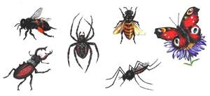

Д Е Т И Д О Л Ж Н Ы У М Е Т Ь

ПОДБИРАТЬ ПРИЗНАКИ:

БАБОЧКА – КРАСИВАЯ, ЯРКАЯ, ПЕСТРАЯ…
МУРАВЕЙ – МАЛЕНЬКИЙ, ТРУДОЛЮБИВЫЙ, ПОЛЕЗНЫЙ…
КУЗНЕЧИК - …
ПЧЕЛА - …

ПОДБИРАТЬ ДЕЙСТВИЯ:

ПЧЕЛА – ЖУЖЖИТ, ЛЕТАЕТ, ЖАЛИТ, СОБИРАЕТ НЕКТАР…
КУЗНЕЧИК – ПРЫГАЕТ. СТРЕКОЧЕТ…

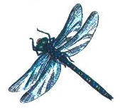ОПИСЫВАТЬ ПО ПЛАНУ:

НАЗВАНИЕ
ВНЕШНИЙ ВИД
ЧЕМ ПИТАЕТСЯ
СПОСОБ ПЕРЕДВИЖЕНИЯ
ПОЛЬЗУ ИЛИ ВРЕД ПРИНОСИТ
КАКИЕ ЗВУКИ ИЗДАЕТ

СРАВНИВАТЬ:

БАБОЧКУ И ПЧЕЛУ
КОМАРА И МУРАВЬЯ
МУХУ И СТРЕКОЗУ
НАХОДИТЬ СХОДСТВА И РАЗЛИЧИЯ

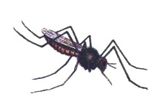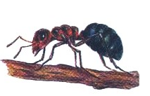

В М Е С Т Е С Р Е Б Е Н К О М

РОДИТЕЛЯМ РЕКОМЕНДУЕТСЯ:

СПРОСИТЬ РЕБЕКА, КАКОЕ СЕЙЧАС ВРЕМЯ ГОДА, КАКИЕ ИЗМЕНЕНИЯ ПРОИЗОШЛИ В ПРИРОДЕ, В ЖИЗНИ НАСЕКОМЫХ;

РАССМОТРЕТЬ НАСЕКОМЫХ, ИХ ЧАСТИ ТЕЛА;

РАССКАЗАТЬ РЕБЕНКУ, КАКУЮ ПОЛЬЗУ ПРИНОСЯТ НАСЕКОМЫЕ ЧЕЛОВЕКУ, УЧИТЬ ЕГО БЕРЕЖНОМУ ОТНОШЕНИЮ К ПРИРОДЕ;

РАССКАЗАТЬ, ЧТО МУХА – ВРЕДНОЕ НАСЕКОМОЕ, ПЕРЕНОСЧИК РАЗЛИЧНЫХ ЗАБОЛЕВАНИЙ;

ОТГАДЫВАЙТЕ ЗАГАДКИ: 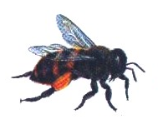

ДОМОВИТАЯ ХОЗЯЙКА
ПРОЛЕТАЕТ НАД ЛУЖАЙКОЙ,
ПОХЛОПОЧЕТ НАД ЦВЕТКОМ –
ОН ПОДЕЛИТСЯ МЕДКОМ.

НА ПОЛЯНКЕ ВОЗЛЕ ЕЛОК
ДОМ ПОСТРОЕН ИЗ ИГОЛОК.
ЗА ТРАВОЙ НЕ ВИДЕН ОН,
А ЖИЛЬЦОВ В НЕМ МИЛЛИОН.
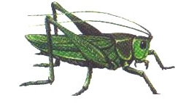
С ВЕТКИ НА ТРОПИНКУ,
С ТРАВКИ - НА БЫЛИНКУ
ПРЫГАЕТ ПРУЖИНКА,
ЗЕЛЕНЕНЬКАЯ СПИНКА.
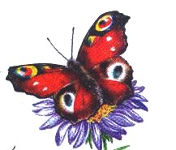

СПАЛ ЦВЕТОК И ВДРУГ ПРОСНУЛСЯ:
БОЛЬШЕ СПАТЬ НЕ ЗАХОТЕЛ,
ШЕВЕЛЬНУЛСЯ, ВСТРЕПЕНУЛСЯ,
ВЗВИЛСЯ ВВЕРХ И УЛЕТЕЛ.

НЕ ЗВЕРЬ, НЕ ПТИЦА,
А НОС КАК СПИЦА.

